Anshei Chesed Congregation

Talmud for “Beginners”

With Rabbi Avi Billet
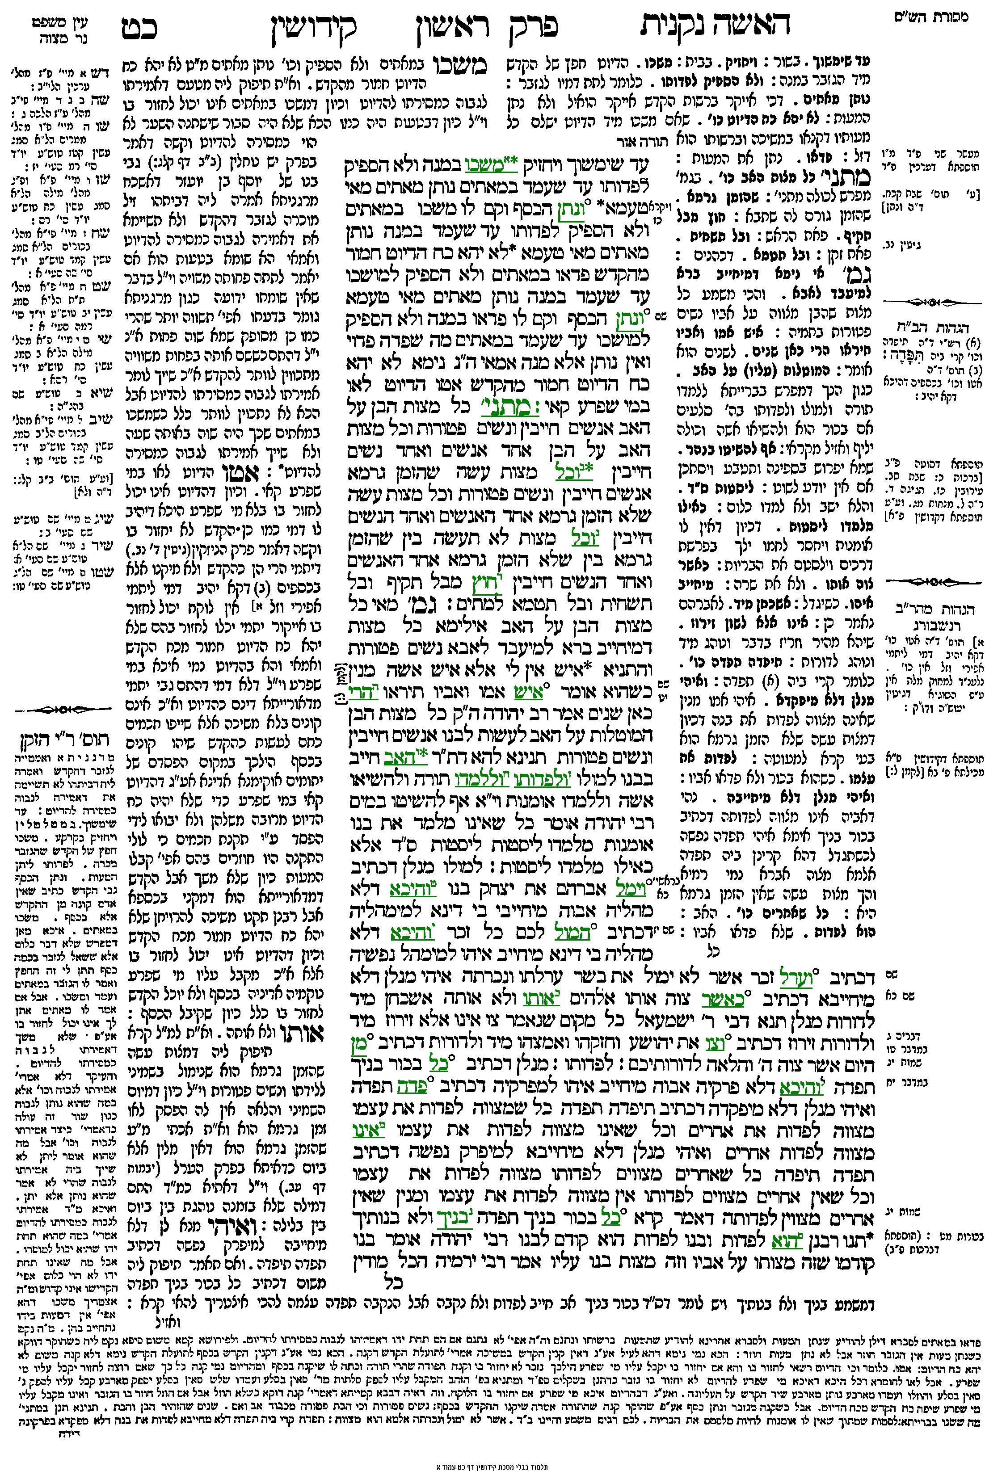רמב"ם הלכות עבודה זרה פרק יב הלכה ג
כל מצות לא תעשה שבתורה אחד אנשים ואחד נשים חייבים חוץ מבל תשחית ובל תקיף ובל יטמא כהן למתים, וכל מצות עשה שהיא מזמן לזמן ואינה תדירה נשים פטורות חוץ מקידוש היום ואכילת מצה בלילי ב הפסח ואכילת הפסח ושחיטתו והקהל ושמחה שהנשים חייבות.

הגהות מיימוניות הלכות עבודה זרה פרק יב הלכה ג
[ב] כל שישנו בבל תאכל חמץ ישנו בקום אכול מצה:

ויקרא פרק יט
(א) וַיְדַבֵּ֥ר יְקֹוָ֖ק אֶל־מֹשֶׁ֥ה לֵּאמֹֽר:
(ב) דַּבֵּ֞ר אֶל־כָּל־עֲדַ֧ת בְּנֵי־יִשְׂרָאֵ֛ל וְאָמַרְתָּ֥ אֲלֵהֶ֖ם קְדֹשִׁ֣ים תִּהְי֑וּ כִּ֣י קָד֔וֹשׁ אֲנִ֖י יְקֹוָ֥ק אֱ--לֹהֵיכֶֽם:
(ג) אִ֣ישׁ אִמּ֤וֹ וְאָבִיו֙ תִּירָ֔אוּ וְאֶת־שַׁבְּתֹתַ֖י תִּשְׁמֹ֑רוּ אֲנִ֖י יְקֹוָ֥ק אֱ--לֹהֵיכֶֽם:

